Analyse du système Unicoil pour THEM Geophysics Inc.
THEM1999-04
Daniel Lemire, Ph.D.
(7 décembre 1999)

Description physique

L'unicoil est essentiellement un tube creux généralement fabriqué en aluminium que l'on enroule sur lui-même pour en faire un tore. Le but de l'unicoil est de remplacer du mesure de la dérivée du champ électromagnétique par une mesure du champ lui-même afin d'augmenter le ratio signal/bruit.

Le tube de l'unicoil a une section de diamètre r0 et d'épaisseur . Une fois l'unicoil enroulé, son tore un rayon de r1.

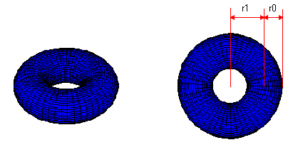
Figure 1. Aspect extérieur de l'unicoil

Ce rapport vise premièrement à calculer le ratio L/R pour des unicoils de masse constante et ensuite à déterminer l'impact du ratio L/R sur la réponse du système à des impulsions électromagnétiques.

Résistance de l'unicoil pour une masse constante

Si ↑ est la résistivité de l'aluminium, nous avons que la résistance électrique de l'unicoil est donné par (en prenant en compte qu'il s'agit d'un tube creux suffisamment mince) :
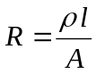. (1)

A est l'aire de la section de l'unicoil qui est donnée par 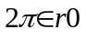 et la longeur de l'unicoil, l, est 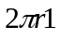.

Nous allons supposer que le volume (et donc la masse) de l'unicoil est une constante. En effet, pour des raisons pratique, on ne veut pas comparer des unicoil ayant des masses différentes.
Le volume de l'unicoil est donné par
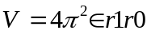. (2)

Nous avons donc que la résistance est donnée par

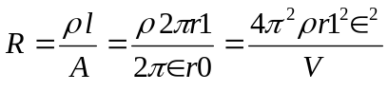. (3)

Inductance de l'unicoil pour une masse constante

Si r est la distance du centre de l'unicoil et que l'on demeure dans le plan de l'unicoil, mais à l'extérieur du tube, le théorème d'Ampère nous permet de conclure que le champ est

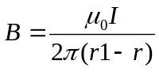. (4)

Si on intègre pour obtenir le flux tranversant le plan de l'unicoil, nous avons

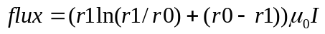

L'inductance de l'unicoil (pour une masse constante) est donc

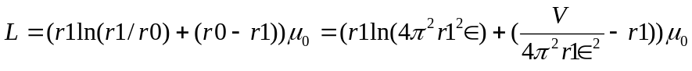. (5)

Ratio L/R de l'unicoil pour une masse constante

En combinant les équations (3) et (5), nous avons le résultat désiré, soit la valeur du ratio L/R pour diverses géométries avec une masse constante. Nous avons que pour une masse constante, il faut minimiser r1 et maximiser r0 pour augmenter le ratio L/R. En bref, il faut un tube plus court, mais ayant une section plus grande. La figure 2 illustre le résultat.

Figure 2. Ratio L/R en fonction du diamètre de l'unicoil pour une masse constante
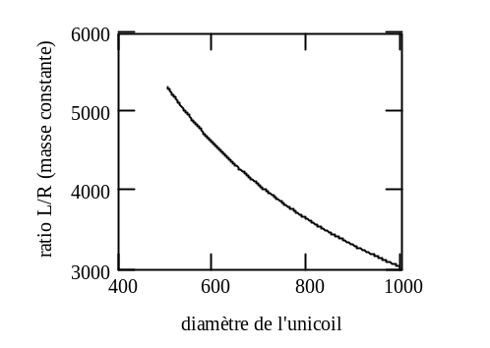

Analyse de la réponse (modèle en circuit LR)

Soit l'équation de base d'un circuit LR :

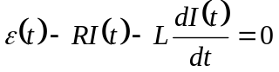. (6)

Ici, L et R sont l'inductance et la résistance de l'unicoil. 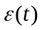 est la différence de potentiel causée par le champ. Nous avons que cette différence de potentiel est proportionnelle à la dérivée du flux magnétique au centre de l'unicoil.

Écrivons d'abord

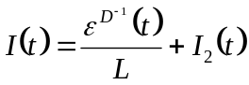. (7)

Comme l'intégrale de la différence de potentiel est proportionnel au champ, nous avons donc que I est proportionnel au champ plus un facteur I₂ qui reste à déterminer... Si on suppose qu'à t = 0, il n'y a ni courant, ni champ, ni différence de potentiel, on peut écrire

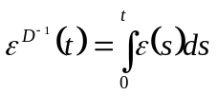.

Substituant l'équation (7) dans l'équation (8), on obtient après simplification

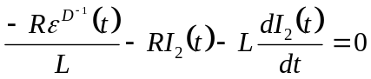.

Et nous avons comme solution

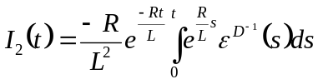.

Cette formulation nous permet ensuite de reproduire précisément le comportement de l'unicoil.

Figure 3. Un champ magnétique et sa réponse selon le modèle. Ici nous avons pris R = L = 1 (à gauche), puis R = 1; L = 100.
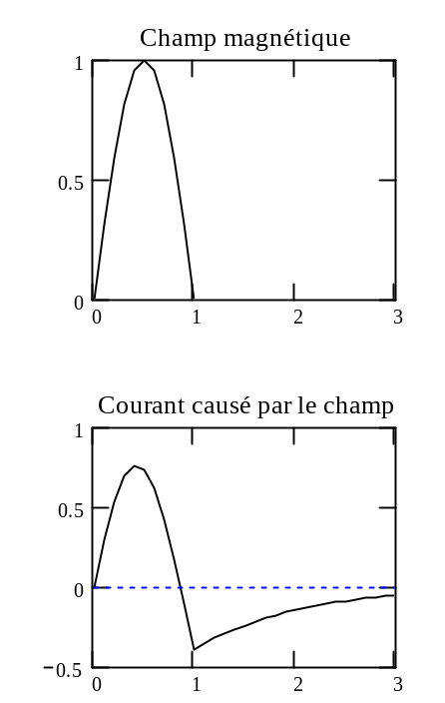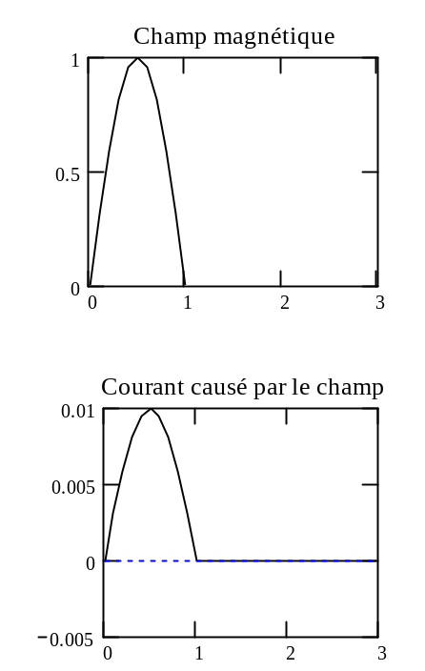

Figure 4. Si R >> L, on retrouve la situation non-unicoil. Nous avons pris R = 100, L = 1
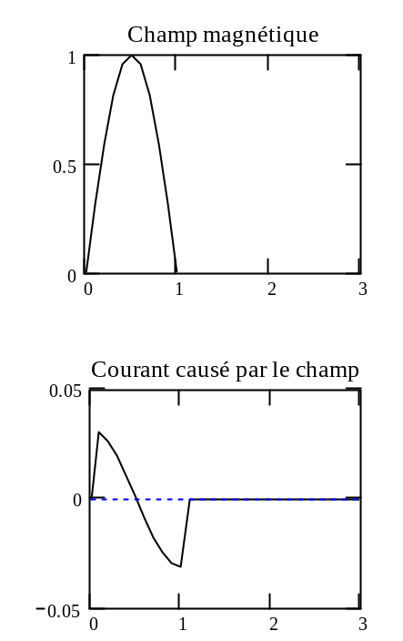

Conclusion

Nous avons démontré que pour mesurer le champ B, il fallait maximiser le ration L/R. Pour une masse constante, cela équivaut à réduire le diamètre de l'unicoil tout en augmentant la section du tube.

Daniel Lemire, Ph.D.

